
huggingface.co/bf-analyzer

[0] ИНТЕРФЕЙС САЙТА
Вкладки инструментов
Рабочая область
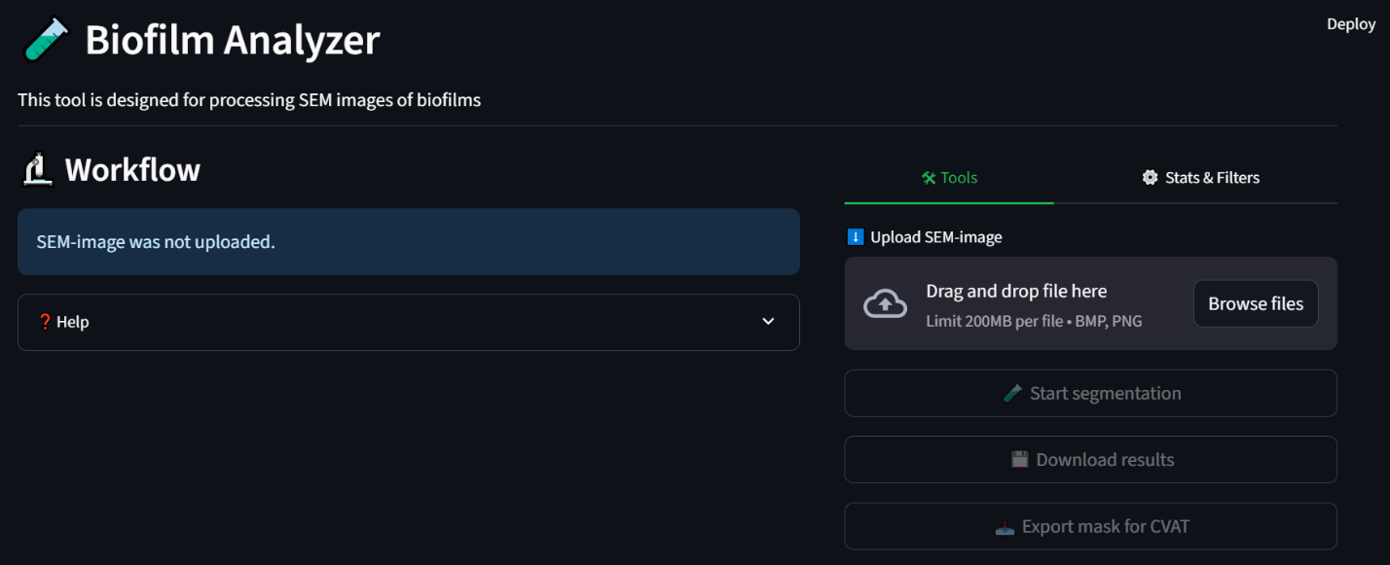
Работа с выгрузкой результатов и масок

[1] ОБРАБОТКА ИЗОБРАЖЕНИЯ

[1.1] ЗАГРУЗКА ИЗОБРАЖЕНИЯ
Во вкладке Tools нажмите «Browse files». Загрузите изображение для обработки.
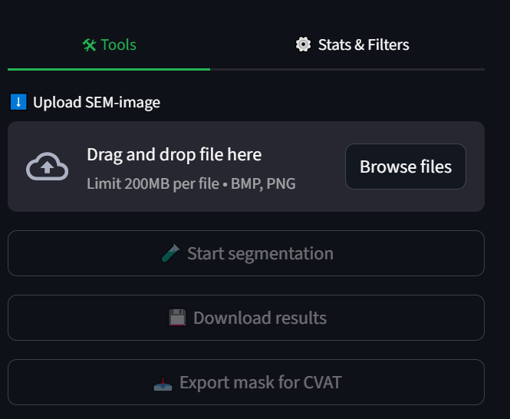
Изображение появится в рабочей области.

[1.2] ОПРЕДЕЛЕНИЕ МАСШТАБА СЪЁМКИ
Для корректного расчёта статистических данных необходимо знать масштаб съёмки. Он определяется автоматически в соответствии с информационной полосой снизу и отображается над рабочей областью в строке «Scale».
Масштаб определяется формулой:
$$\frac{Длина линейки \left(μm\right)}{Длина линейки (px)}=Масштаб$$
Длина в пикселях

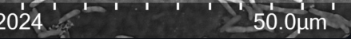
Длина в микрометрах

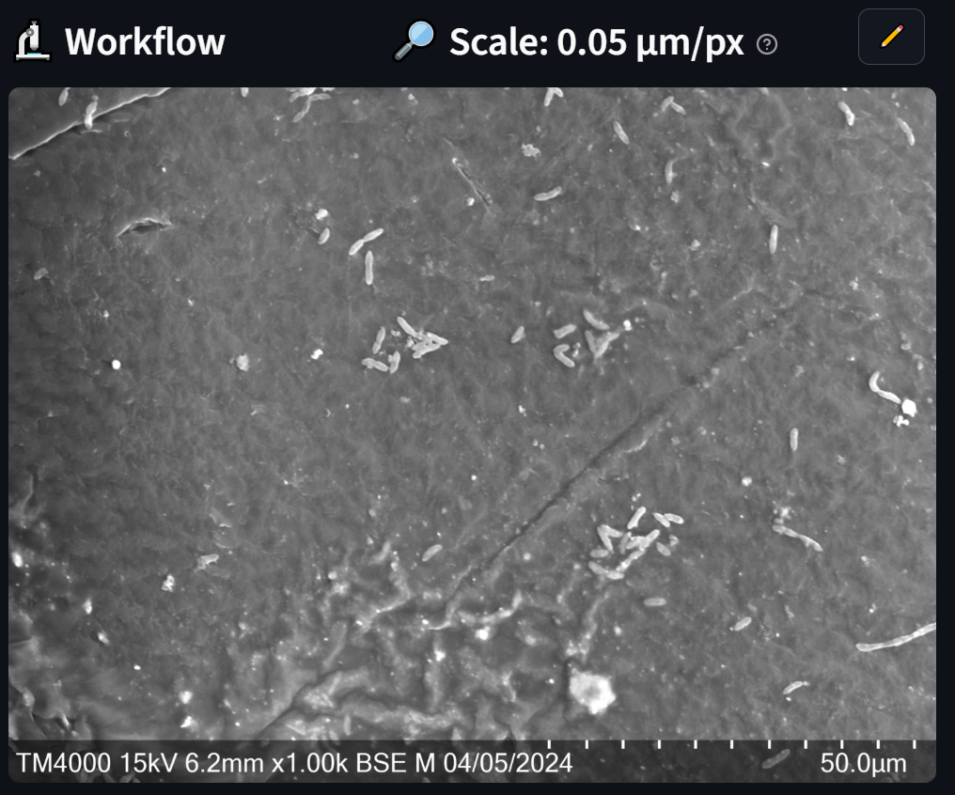
Рассчитанный масштаб
В случае неправильного автоматического определения длины в микрометрах можно ввести её вручную, нажав на кнопку с изображением карандаша над рабочей областью.

В появившемся диалоговом окне можно ввести длину линейки в микрометрах вручную. Масштаб рассчитается автоматически.
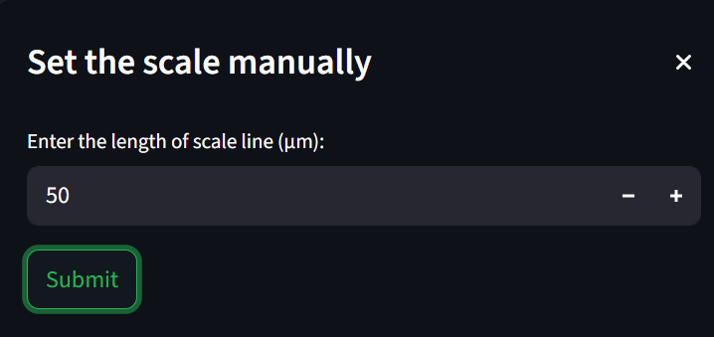

[1.3] СЕГМЕНТАЦИЯ ИЗОБРАЖЕНИЯ
После загрузки изображения кнопка «Start segmentation» станет активна. Нажмите её для запуска обработки. Процесс обработки сопровождается индикатором «Image processing». Изображение становится неактивным (тёмным) на время вычислений.
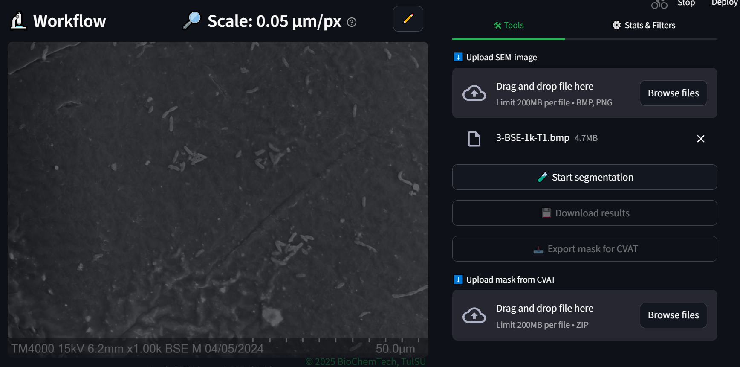
После окончания обработки на изображении появится цветная маска. Зелёный цвет соответствует биоплёнке, фиолетовый – отдельным микроорганизмам.
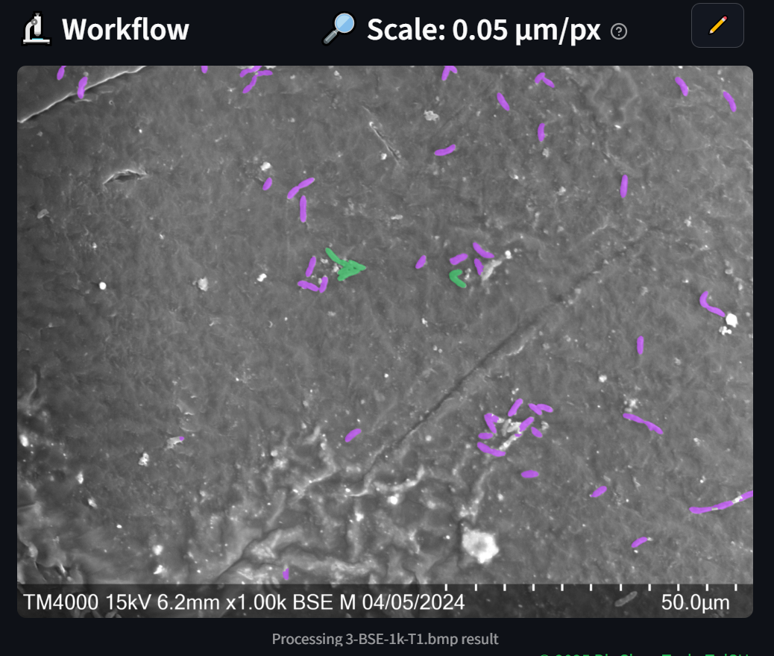

[2] ФИЛЬТРАЦИЯ И СТАТИСТИКА
После получения результата сегментации (п. 1) можно перейти на вкладку инструмента «Stats & Filters». На ней доступны настройки параметров фильтрации и отображается статистика.
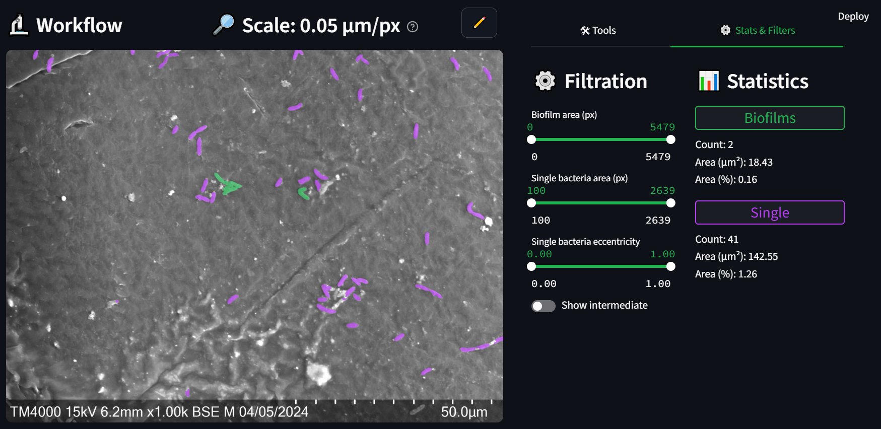
Для каждого из классов выполняется расчет следующих статистик:
1. Количество обособленных объектов (count)
2. Общая площадь объектов класса (area) в мкм²
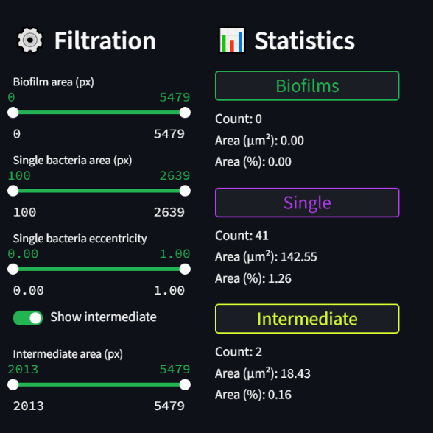
3. Занимаемая объектами класса площадь в % (от площади всего СЭМ-изображения без учёта информационной полосы)
Есть два режима работы с масками сегментации: с отображением класса «Промежуточное состояние» и без. По умолчанию данный класс не отображается, и все объекты данного класса причисляются к классу «Биоплёнка», в том числе и при расчете статистики.
Переключение отображения осуществляется с помощью параметра «Show intermediate». Когда он активен, появляются жёлтые маски класса «Промежуточное состояние».
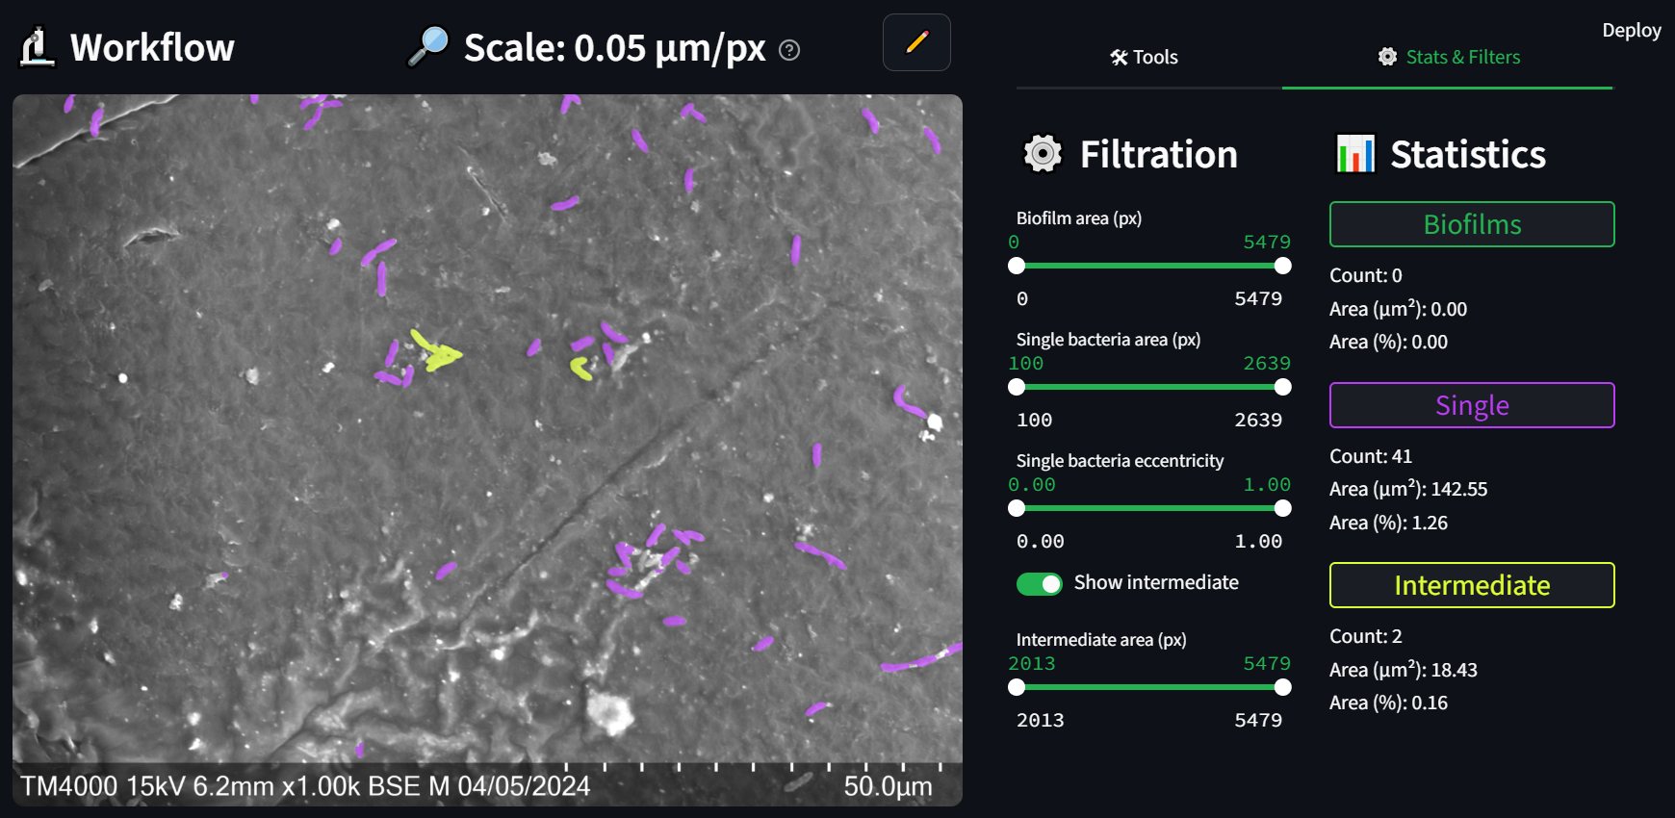
Для класса «Промежуточное состояние» также становится
активен его параметр фильтрации по площади.

[3] ИНТЕГРАЦИЯ С CVAT
На сайте доступна возможность импорта (загрузки) масок из CVAT и выгрузка маски сегментации в формате, читаемом CVAT.

[3.1] ВЫГРУЗКА МАСОК В CVAT
После получения результата сегментации (п. 1) на вкладке «Tools» становится активна кнопка «Export masks for CVAT».

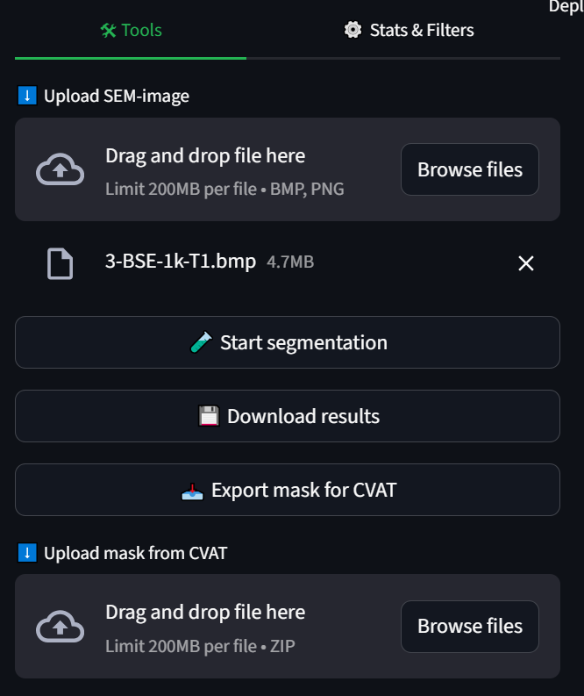
После нажатия на кнопку скачивание backup-архива для CVAT начнётся автоматически.
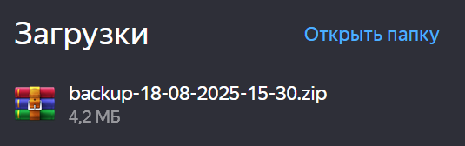
Когда архив скачается, можно приступить к загрузке backup в CVAT. Для того, чтобы начать работу с новой разметкой, необходимо перейти на вкладку Tasks в интерфейсе программы CVAT. Далее нужно нажать на «+» (значок создания новой задачи).
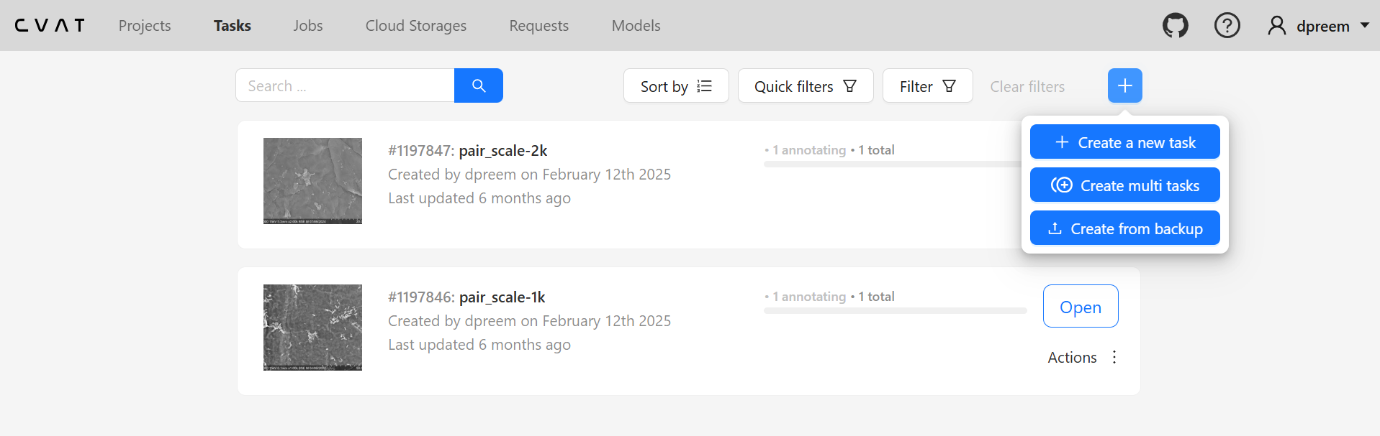
Выберите «Create from backup» и поместите загруженный архив в открывшееся окно (или выберите архив с помощью проводника):
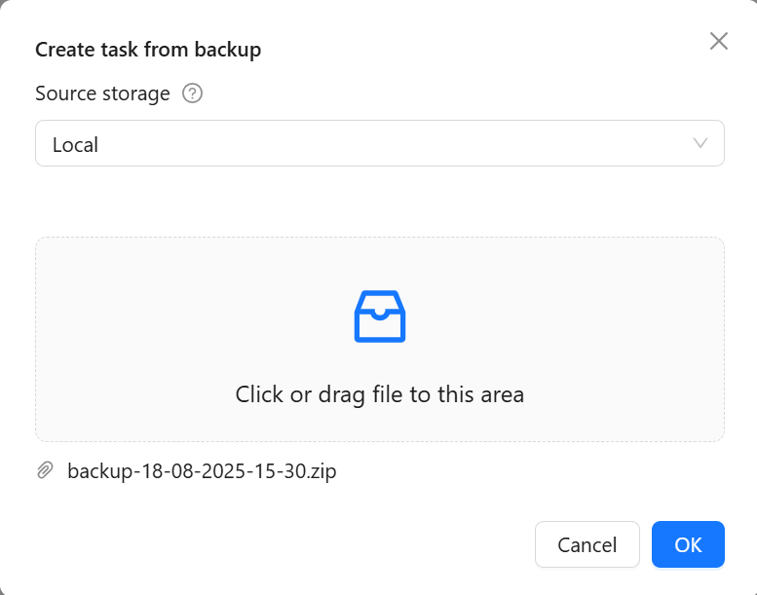
Запустится процесс создания новой задачи. Когда он будет завершён, нажмите «Open» у появившейся задачи, чтобы перейти к ней.
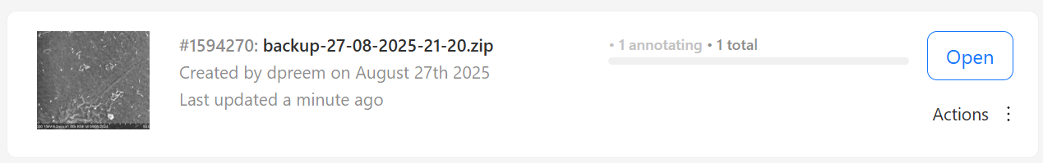
В окне задачи можно проверить, что все настройки загрузились автоматически (цвета масок, изображение).
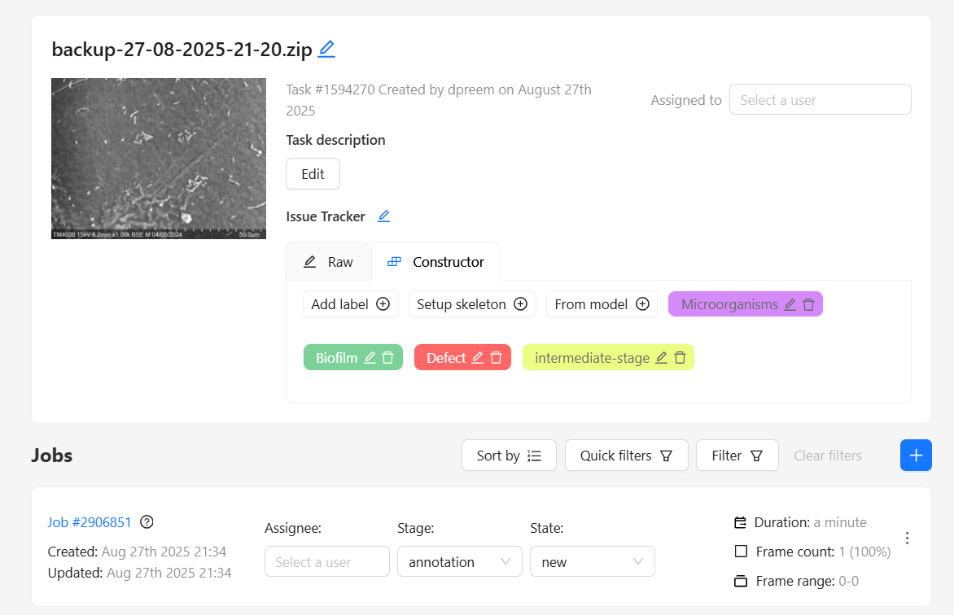
Чтобы перейти непосредственно в область работы с разметкой, нажмите на кликабельную (синюю) надпись Job#NNNNNN. Откроется интерфейс редактора.
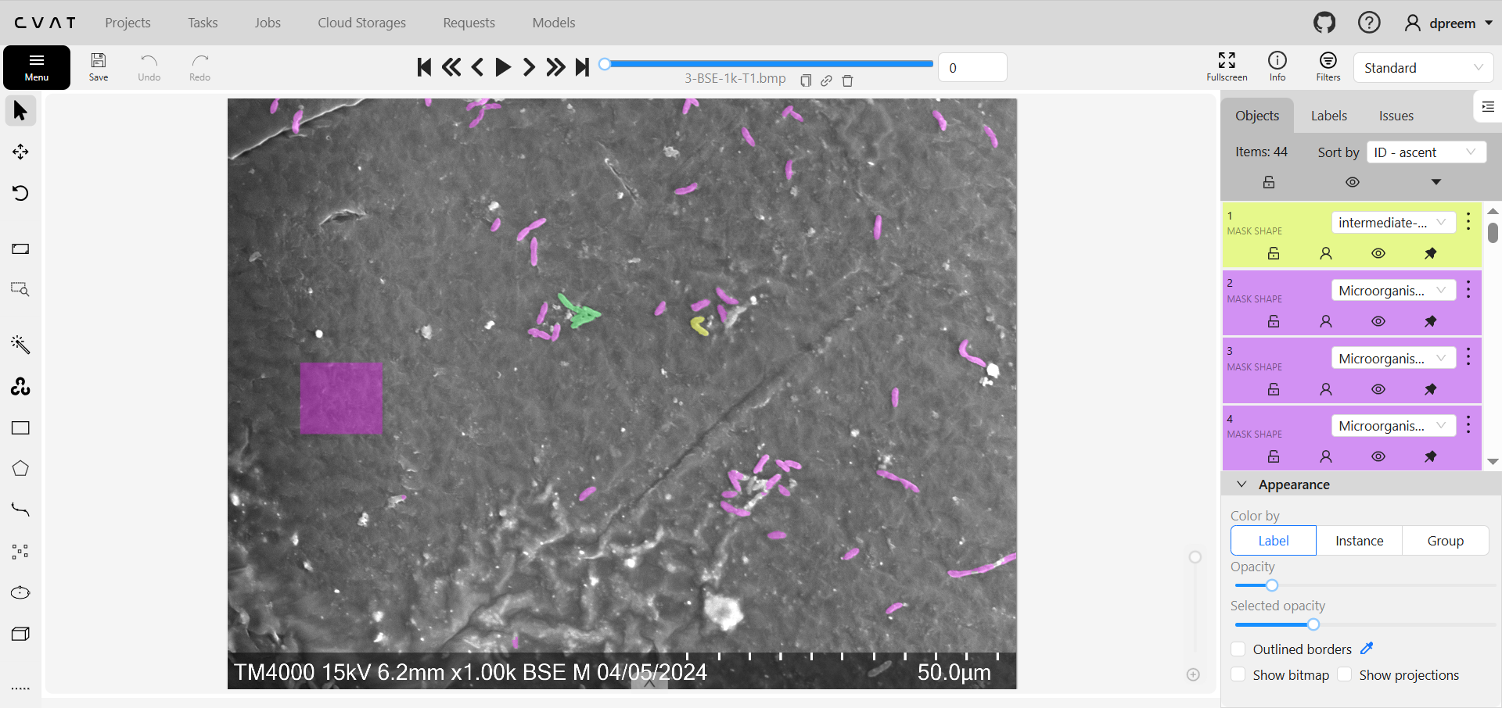
В редакторе разметки CVAT можно конвертировать маски в полигоны и наоборот, нажав CTRL+E и выбрав соответствующую опцию. Однако делать это не рекомендуется: полигоны не позволяют хранить отверстия внутри масок.

[3.2] ЗАГРУЗКА МАСОК ИЗ CVAT
Чтобы загрузить маску на сайт, необходимо экспортировать её из CVAT. Закончив корректировать разметку, сохраните её и вернитесь на вкладку Task. Нажмите на 3 точки справа от Job и выберите «Export annotations».
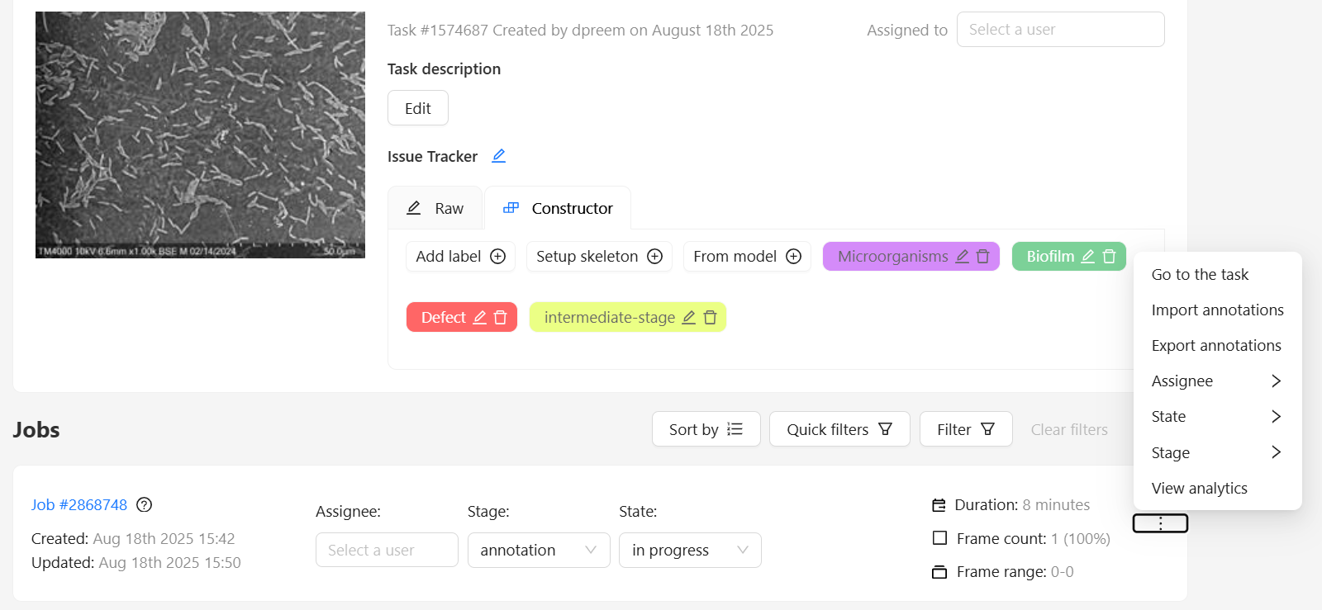
Настраивать параметры не нужно. Нажмите «OK» и дождитесь окончания экспорта.
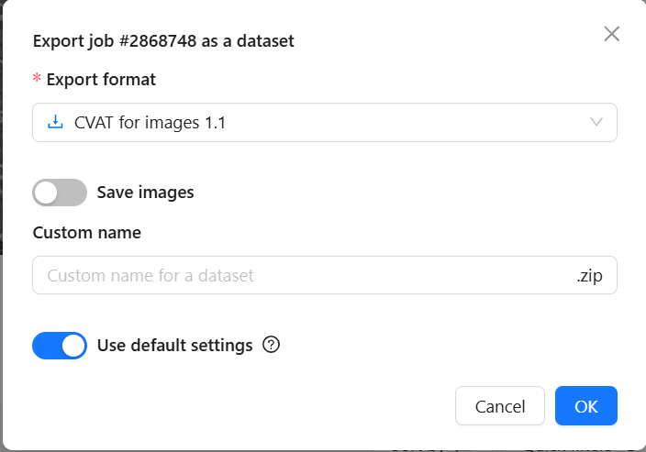
Следуя всплывающим подсказам программы CVAT, перейдите во вкладку Requests. Вы увидите, когда процесс экспорта завершится. Нажмите на 3 точки и скачайте полученную разметку.
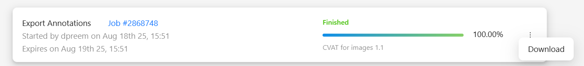
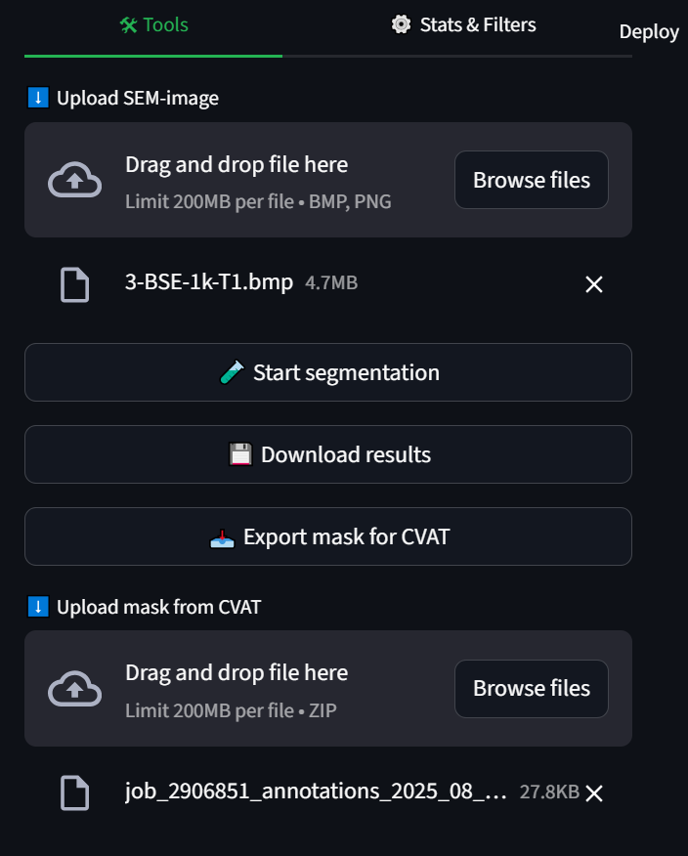
Импорт (загрузка) масок из программы CVAT доступна, когда загружено хотя бы одно исходное СЭМ-изображение. Для импорта маски не обязательно запускать обработку изображения. Достаточно выбрать нужный файл в загрузчике «Upload mask from CVAT».
Загрузите разметку на сайт с помощью загрузчика. Она отобразится в рабочей области, к ней применятся текущие настройки фильтрации и рассчитаются статистики.


[4] ВЫГРУЗКА РЕЗУЛЬТАТОВ
После окончания отрисовки изображения в разделе «Tools» становится доступна кнопка «Download results». При её нажатии автоматически начнется скачивание архива с полученными масками.

В качестве результата доступны: отдельные пронумерованные маски объектов, общая маска с номерами объектов и сегментированное изображение.
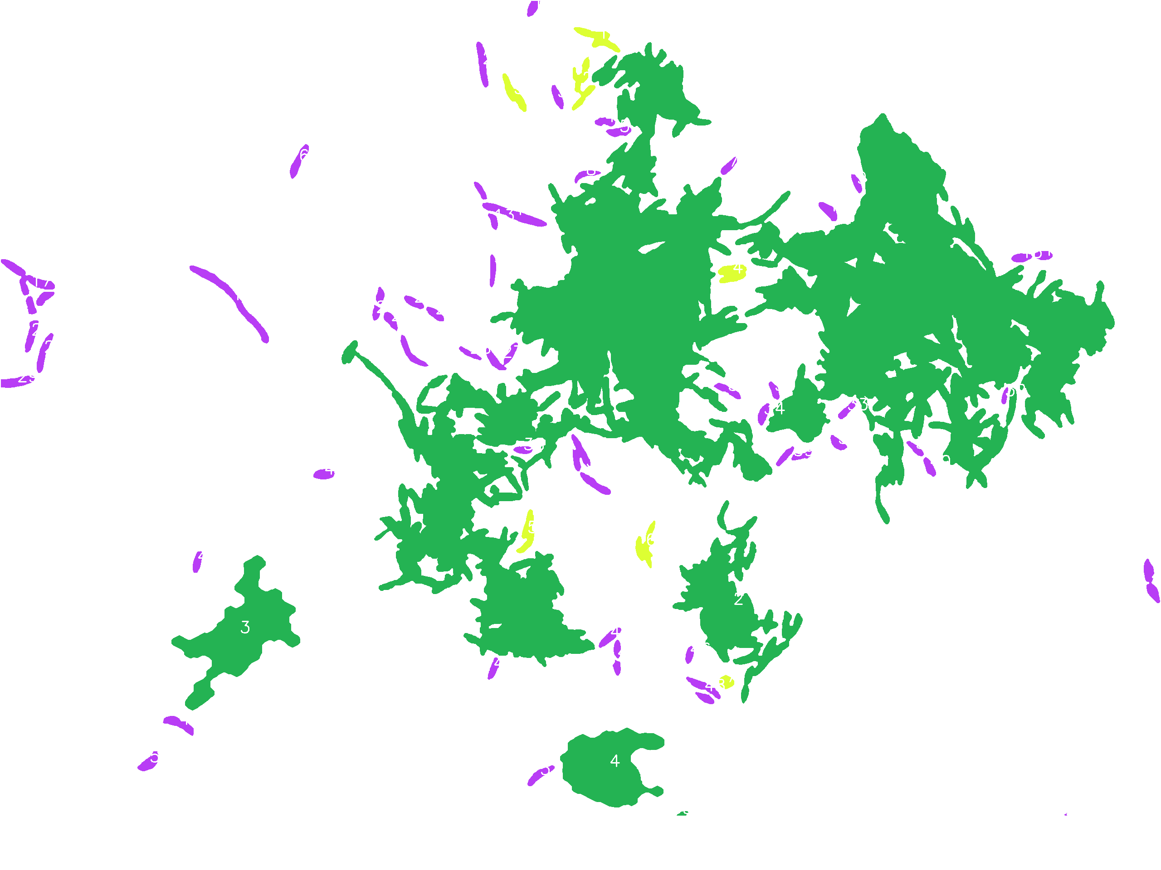

[5] HELP
Под рабочей областью есть вкладка «Help». Если её развернуть, становится доступна ссылка на данную памятку, примеры СЭМ-изображений и кнопка очистки кэш-памяти на случай непредвиденных ошибок.
После очистки кэша все хранимые результаты расчётов очищаются, кроме текущего.
